LLDD BE - Job 7 SyncCompetitorToDocument
SBP Mall - ระบบประกันรายได้ | Low Level Design Document

แนวทางการใช้เอกสาร
หัวข้อ | คำอธิบาย
วัตถุประสงค์ | ใช้เป็นรายละเอียดระดับพัฒนาสำหรับออกแบบ ลงมือพัฒนา ตรวจทาน และทดสอบขอบเขตที่ระบุในฉบับนี้
ลำดับการอ่าน | เริ่มจาก Overview และ Scope จากนั้นตรวจ Field/Validation, Implementation, Contract, Processing Flow, Acceptance Criteria และ Test Checklist ตามลำดับ
ผลลัพธ์ที่คาดหวัง | ผู้อ่านสามารถระบุ input, ขั้นตอนประมวลผล, output, เงื่อนไขผิดพลาด และหลักฐานการทดสอบได้จากเนื้อหาในฉบับเดียว
Java เดิม | ภาคผนวกท้ายฉบับระบุ source file, ช่วงบรรทัด และ code Java เดิมสำหรับตรวจเทียบ behavior ก่อนย้ายระบบ

คำว่า Input, Progress และ Output ในเอกสารนี้หมายถึงข้อมูลตั้งต้น ลำดับการทำงาน และผลลัพธ์ที่ตรวจสอบได้ของขอบเขตที่กำลังพัฒนา

1. บทนำ

1.1 วัตถุประสงค์
บันทึกข้อมูลคู่แข่งเข้าเอกสาร: อ่านข้อมูลคู่แข่งล่าสุดจาก sgi_fgi_impact_competitors แล้วบันทึกเข้า sgi_document_competitors ผ่าน Document Service โดยตรง แทนการเขียนไฟล์ BPM06003O และ SFTP ไป BPM

1.2 ขอบเขตงาน
- Main class/script: document.service.syncCompetitors / (internal scheduler / service)
- Phase: C
- Output: sgi_document_competitors (DB)
- Estimate: 9 ชั่วโมง
- Argument รับผ่าน INPUT (JSON) — local ใช้ env JOB_NAME/INPUT · AWS Batch ใช้ argv[3]/argv[2] · ดูหัวข้อ 5.95 · ไม่มีตาราง job_configs และไม่มีหน้าจอควบคุม (หน้า Flow Batch Job ในกลุ่มเมนู Flow เหลือแค่ Flowchart + Database ที่ใช้ · 2026-08-06)
- ตารางเวลาตั้งที่ AWS Batch scheduled event (repo ไม่มี @Cron) — ยกเว้น job ที่เป็น event-driven (ดูหัวข้อ Config Schema ของ job นั้น) ซึ่งห้ามตั้ง schedule · ทุก job ถูกบันทึกลง integration_log โดย main.ts อัตโนมัติ + structured log BATCH_START/BATCH_END พร้อม runId

1.3 ข้อมูลส่งมอบ
รายการ | รายละเอียด
Track | BE
Estimate | 12 ชั่วโมง = implementation 9 + unit test 3 (30%)
Owner | Aphiwit <Bank> Khammoon
Legacy class เดิม | ExportCompetitor (fcsJar/src/th/co/gosoft/fgi/main/ExportCompetitor.java)
Target repository | `SBP/srm-sps-spsap-sop-sgi-batch` (NestJS 11 + TypeORM · schema sps_store · มติ 2026-09-02 — ย้ายมาจาก store-backend) — batch runner ของ SBP ที่รันอยู่แล้ว 42 job บน AWS Batch · ลงทะเบียน job ใน src/main.ts แล้วรับ argument ผ่าน JOB_NAME/INPUT (local) หรือ argv[3]/argv[2] (AWS Batch) · ไม่ผ่าน BFF และไม่เปิด HTTP · ตารางเวลาเป็น AWS Batch scheduled event ไม่ใช่ @Cron · ดู srm sps spsap sop sgi batch

1.4 เอกสาร LLDD ที่เกี่ยวข้อง
ตารางนี้สร้างจาก endpoint และตารางที่เอกสารฉบับนี้ประกาศไว้จริง — อ่านฉบับที่อยู่ในตารางก่อนลงมือ เพื่อไม่ให้สัญญา request/response หรือชื่อคอลัมน์หลุดจากกัน
ความสัมพันธ์ | เอกสาร LLDD | เกี่ยวข้องตรงไหน
สัญญากลาง | LLDD-BE-API-Common-Contracts.pdf | envelope {success,data} · error code · pagination · รูปแบบวันที่/เลขเอกสาร
โครงสร้างข้อมูล | LLDD-BE-Database-Structure.pdf | DDL ของตารางที่หัวข้อ Reference DB Mapping อ้างถึง
แพลตฟอร์มระบบเดิม | LLDD-BE-Integration-SBP-Platform.pdf | header จาก BFF (x-api-key / x-user-*) · การ reuse ตารางและ service ของระบบ SBP เดิม
ต้องจบก่อน (ลำดับงาน) | LLDD-BE-API-Common-Contracts.pdf | เป็นฉบับต้นทางของสัญญา/โครงที่ฉบับนี้อ้าง
ต้องจบก่อน (ลำดับงาน) | LLDD-BE-Job-3-ImportImpactCompetitor.pdf | เป็นฉบับต้นทางของสัญญา/โครงที่ฉบับนี้อ้าง
ต้องจบก่อน (ลำดับงาน) | LLDD-BE-Job-8-CreateCompensationDocument.pdf | เป็นฉบับต้นทางของสัญญา/โครงที่ฉบับนี้อ้าง

2. Program Specification

2.1 การลงทะเบียน job และ Arguments (sop-sgi-batch)
งานนี้ลงทะเบียนเป็น job ชื่อ `sgi-sync-competitor-to-document` ใน src/main.ts ของ SBP/srm-sps-spsap-sop-sgi-batch โดยใช้ dispatcher เดิมของ repo (ไม่สร้าง runner ใหม่) — main.ts อ่านชื่อ job และ input มา 2 ทาง แล้วเลือกอัตโนมัติจากการมี argv[3] หรือไม่
ช่องทางรัน | ชื่อ job มาจาก | input มาจาก | ตัวอย่าง
Local / CLI / runbook | env JOB_NAME | env INPUT (JSON string) | JOB_NAME=sgi-sync-competitor-to-document INPUT='{"docNo":"2026/00123"}' npm run start
AWS Batch (ตารางเวลาจริง) | process.argv[3] | process.argv[2] (JSON string) | node dist/main.js '{"docNo":"2026/00123"}' sgi-sync-competitor-to-document

ตารางเวลาไม่ได้อยู่ในโค้ด — repo นี้ไม่มี @Cron/@Interval แม้แต่จุดเดียว (แม้ติดตั้ง @nestjs/schedule ไว้) cron ในหัวข้อ 5 เป็น นิยามของ AWS Batch scheduled event ที่ต้องตั้งตอน deploy ไม่ใช่ค่าที่อ่านจาก config file

Argument ที่รับได้ (`INPUT` เป็น JSON object · ไม่ส่ง = `{}`)
ระบบเดิมรับ argument แบบนี้: ไม่รับ args — sync ทุกเอกสารที่เข้าเงื่อนไข
ของใหม่เปลี่ยนจาก positional string เป็น JSON เพื่อให้เพิ่มฟิลด์ได้โดยไม่พังของเดิม แต่ ต้องรองรับทุกอย่างที่ระบบเดิมรับได้เป็นอย่างน้อย — ห้ามลดความสามารถลง
Field | ชนิด | ไม่ส่งแล้วได้อะไร (default) | Validation | ตรงกับ argument เดิม
docNo | string | null = ทุกเอกสารที่เข้าเงื่อนไข | YYYY/xxxxx · ไม่พบเอกสาร = INVALID_JOB_INPUT | ของใหม่
impactMonth | string | null | YYYY-MM | ของใหม่
dryRun | boolean | false | true = อ่าน/คำนวณครบแต่ไม่ commit และไม่ publish/ไม่ส่งไฟล์ | ของกลาง ทุก job
limit | number | null | จำกัดจำนวนรายการที่ประมวลผลรอบนี้ (ใช้ตอน smoke test) | ของกลาง ทุก job

กติกาการ validate ที่ทุก job ต้องทำเหมือนกัน — parse INPUT ไม่สำเร็จ หรือฟิลด์ไม่ผ่าน validation ให้ log BATCH_END ด้วย batchStatus: 'FAILED' แล้ว exit(1) ก่อนแตะฐานข้อมูล (ห้าม fallback ไปค่า default เงียบ ๆ เมื่อผู้ใช้ตั้งใจส่งค่ามาแล้วผิด) · ฟิลด์ที่ไม่รู้จักให้ log warn แล้วข้าม ไม่ทำให้ job ล้ม
- ระบุ docNo แล้ว prune ต้องจำกัดขอบเขตเฉพาะเอกสารนั้น — ห้ามลบแถวของเอกสารอื่น

2.2 Input / Output
Stage | Contract for implementation
Input | FGI_IMPACT_COMPETITOR rows linked to active impact-process records and BPM/export confirmation state.
Progress | query latest competitor rows, skip already-confirmed transactions, create outbound payload per competitor, upload/export, insert confirm-receive rows.
Output | Competitor sync payload/output for downstream workflow; confirm-receive rows prevent duplicate export.

2.3 ขั้นตอนการทำงาน
Step | Description
1 | เริ่ม
2 | อ่านคู่แข่งงวดล่าสุดต่อร้านจาก sgi_fgi_impact_competitors (dense rank ตามงวดต้นทางของคู่แข่ง)
3 | มี sgi_compensation_documents ของ impact_process_id แล้ว? | No: คงสถานะรอ sync / log pending
4 | upsert sgi_document_competitors (source_system = ALLMAP · ผูก doc_no และ competitor_store_code · คัดลอก brand_code มาด้วย)
5 | insert sgi_interface_transactions: data_name = IMPACT_COMPETITOR · direction = INTERNAL · status = COMPLETED (ไม่สร้างไฟล์ BPM06003O แล้ว — เขียน DB ตรงจึงไม่มี ACK ให้รอ)
6 | จบ

2.4 เงื่อนไขตัดสิน (Decision Rules) — ตัดสินจากอะไร
Job 7 คัดลอกคู่แข่งจากโซน A เข้าเอกสาร — เรื่องที่ต้องชัดคือ แถวไหนลบได้ แถวไหนห้ามแตะ เพราะเอกสารเดียวกันมีทั้งแถวที่ระบบใส่และแถวที่คนคีย์เอง
คำถามที่โค้ดต้องตอบ | ตัดสินจาก (ตาราง · คอลัมน์) | เงื่อนไขที่ต้องเป็นจริง | ไม่เข้าเงื่อนไขแล้วทำอะไร
เอกสารนี้ต้อง sync หรือไม่ | sgi_compensation_documents (doc_no · สถานะเอกสาร) + sgi_fgi_impact_competitors ของรอบเดียวกัน | เอกสารที่ยังไม่จบและมีข้อมูลคู่แข่งของรอบนั้นอยู่ · ส่ง docNo มาก็จำกัดเฉพาะเอกสารนั้น (ดู 5.95) | ไม่มีข้อมูลต้นทาง = ข้ามเอกสารนั้น ไม่ลบของเดิมทิ้ง
แถวนี้ลบได้หรือไม่ (prune) | sgi_document_competitors.source_system | ลบได้เฉพาะแถวที่ source_system = 'ALLMAP' และไม่มีอยู่ในชุดต้นทางปัจจุบันแล้ว | ⛔ แถว `source_system = 'USER'` (คนคีย์เอง) ห้ามลบทุกกรณี — รวมถึงตอนส่ง docNo มาเจาะจง
แถวซ้ำ | UNIQUE (doc_no, competitor_store_code) | upsert ด้วยคีย์นี้ — ค่าจากต้นทางชนะค่าที่ระบบเคยใส่ไว้ | ชน unique = อัปเดตแถวเดิม ไม่ใช่ error

ค่าคงที่และโดเมนที่ใช้ในเงื่อนไขข้างบน
ทุกค่าในตารางนี้ต้องอ่านจาก config/env ไม่ hardcode ในคิวรี — แต่ ค่าตั้งต้นต้องเท่าระบบเดิมทุกตัว ไม่งั้นผลลัพธ์จะไม่ตรงกันตอนเทียบ UAT
ค่า | โดเมน / ค่าที่ระบบเดิมใช้ | ที่มา
source_system | ALLMAP = ระบบนำเข้าให้ (ลบ/อัปเดตได้) · USER = คนคี่ย์เอง (ห้ามแตะ) | คอลัมน์ source_system ของ sgi_document_competitors

2.5 Field, Format, and Validation
Field / UI | Format | Validation | Behavior
กำหนดการรัน (Cron) | 0 18 7-31 * * | แก้ไขได้ | เหลื่อมหลัง Job 8 (17:30) เพราะต้องรอ doc_no · เวลาเหลื่อมไม่ใช่การรับประกัน — ต้องตั้ง dependency ที่ AWS Batch
Target table | sgi_document_competitors | ค่าคงที่/แก้ผ่านหน้าจอไม่ได้ | upsert ด้วย doc_no / competitor_store_code · source_system = ALLMAP (ค่า canonical ค่าเดียวทั้งระบบ)
เงื่อนไขเลือกข้อมูล | งวดคู่แข่งล่าสุดต่อร้าน + forecast เริ่มต้น + ยังไม่ sync | ค่าคงที่/แก้ผ่านหน้าจอไม่ได้ | คง business rule เดิม

2.6 หลักฐานที่ต้องเก็บตอนรัน
Evidence | Job-specific value | Acceptance
Input identity | FGI_IMPACT_COMPETITOR rows linked to active impact-process records and BPM/export confirmation state. | บันทึกไฟล์/คีย์ธุรกิจ/งวดที่รับเข้าใน run record
Output identity | Competitor sync payload/output for downstream workflow; confirm-receive rows prevent duplicate export. | กระทบยอด input · สำเร็จ · ตก · ข้าม
Dedup proof | UNIQUE(doc_no,competitor_store_code) — คีย์เป็นสาขา ไม่ใช่แบรนด์ (แก้ 2026-09-09); upsert และ prune เฉพาะ source_system=ALLMAP ให้ target ตรง source ปัจจุบันโดยไม่ลบแถว USER | รันซ้ำด้วย fixture เดิมต้องไม่เกิดคีย์ธุรกิจซ้ำ
Transaction proof | upsert + prune sgi_document_competitors และ tracking (direction=INTERNAL) ใน transaction เดียวต่อ doc_no | จำลอง error กลางทางแล้วไม่เหลือแถวค้างนอกขอบเขตที่ระบุ
Security proof | service account ภายในมีสิทธิ์ SELECT source และ INSERT/UPDATE target เท่านั้น; ไม่มี external credential | config/log/error ไม่มีความลับแบบข้อความธรรมดา

2.7 โค้ด Java เดิมที่อ้างอิง
Legacy file | Line range | Responsibility to carry forward
fcsJar/src/th/co/gosoft/fgi/main/ExportCompetitor.java | 9-20 | Legacy main entrypoint for competitor export.
fcsJar/src/th/co/gosoft/fgi/controller/ExportController.java | 659-760 | Query competitor data, generate file content, upload, backup, notification.
fcsJar/src/th/co/gosoft/fgi/dao/jdbc/ExportJdbc.java | 1596-1628 | Query latest competitor rows eligible for export.

Line ranges refer to the legacy Java implementation under batchjob/fcsJar/ (path นับจากราก sbp-prototype/). Use these ranges to preserve business behavior while implementing the target Node job.

3. Flow และ Sequence Diagram
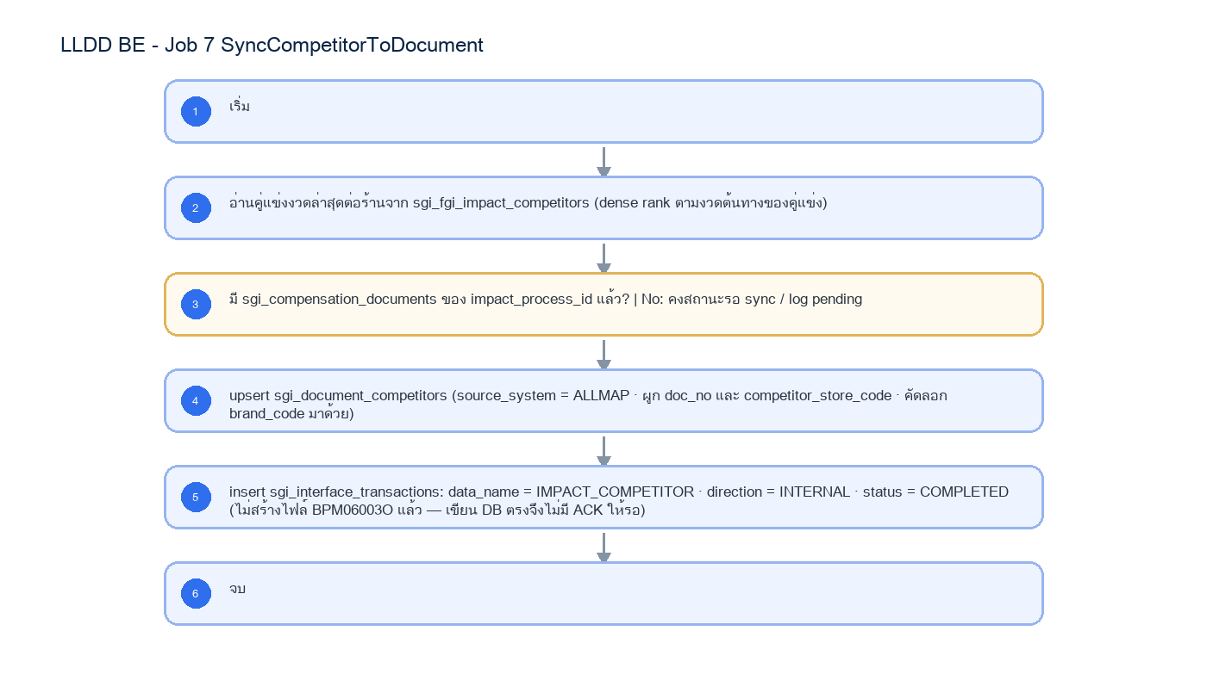
รูปที่ 1: Implementation flow: LLDD BE - Job 7 SyncCompetitorToDocument
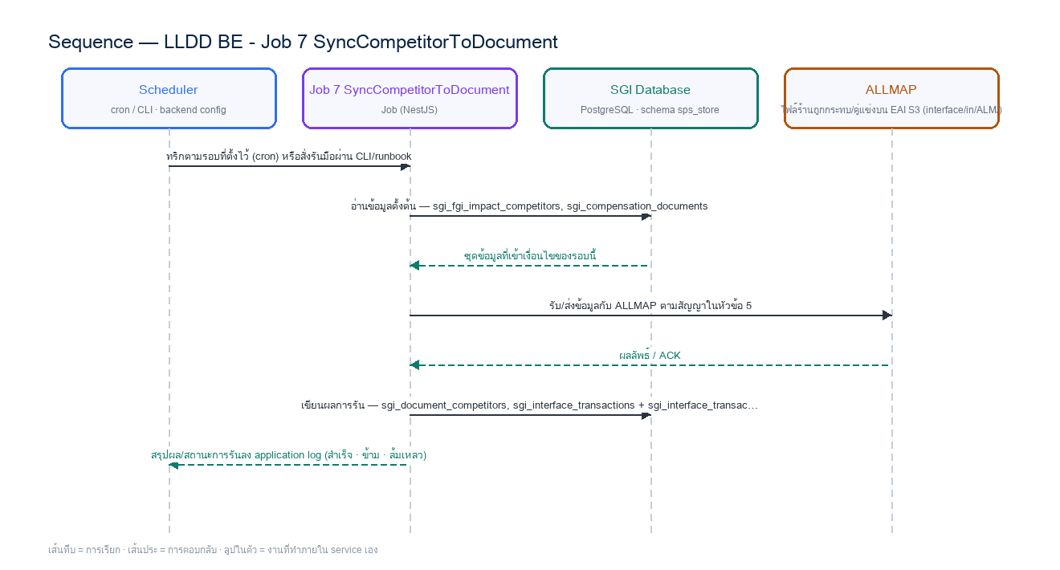
รูปที่ 2: Sequence diagram: LLDD BE - Job 7 SyncCompetitorToDocument

4. Reference DB Mapping
อ้างอิงสำหรับ implement job เท่านั้น ไม่ใช่งานออกแบบ/สร้างหน้า Database
Table / Object | R/W | Usage
sgi_fgi_impact_competitors | R | ข้อมูลคู่แข่งล่าสุดจาก Job 3
sgi_compensation_documents | R | หา doc_no จาก impact_process_id
sgi_document_competitors | W | บันทึกคู่แข่งเข้าเอกสารโดยตรง
sgi_interface_transactions | W | tracking ภายใน: direction=INTERNAL · status=COMPLETED (ไม่มี ACK ให้รอเพราะเขียน DB ตรง)

5. โค้ดจริงอยู่ที่ไหน
เอกสารนี้ ไม่วาง skeleton code — job ทั้ง 11 ตัว implement แล้ว การมีโค้ดสองชุด (ในเอกสาร + ของจริง) ทำให้หลุดจากกันแน่นอน · อ่านสัญญาที่หัวข้อ 2 แล้วดูของจริงตามตารางนี้
สิ่งที่ต้องดู | ที่อยู่
ชื่อ job ที่ลงทะเบียน | sgi-job-7 ใน SBP/srm-sps-spsap-sop-sgi-batch/src/main.ts
service ของ job | SBP/srm-sps-spsap-sop-sgi-batch/src/modules/sgi/job-7-*.service.ts
เทสของ job | SBP/srm-sps-spsap-sop-sgi-batch/src/modules/sgi/job-7-*.spec.ts
SQL ที่ใช้จริง | อยู่ในไฟล์ service เดียวกัน (repo นี้ไม่แยก *.sql.ts)
คำอธิบายภาษาคนของ job | batchjob/JOB-07-* อธิบายละเอียด

6. Acceptance Criteria
- พารามิเตอร์รับผ่าน INPUT (JSON) และ config ของ repo — เปลี่ยนค่าโดย deploy ไม่ใช่ผ่าน API/หน้าจอ · ตารางเวลาตั้งที่ AWS Batch scheduled event ไม่ใช่ `@Cron` ในโค้ด
- การรันต้องตรวจ enabled flag ใน config · การกันรันซ้อนพึ่ง AWS Batch queue เป็นหลัก — advisory lock เป็นของใหม่ที่ต้องสร้างเองถ้างานนั้นรับความเสี่ยงรันซ้อนไม่ได้
- ทุกรอบต้องเขียน application log แบบ structured (BATCH_START/BATCH_END + runId — src/main.ts ทำให้แล้ว) และบันทึกลง integration_log อัตโนมัติ · error ต้องส่ง EM-07
- DB/table mapping ใช้เป็น reference สำหรับ implement Job เท่านั้น ไม่ใช่งานสร้างหน้า Database
- รองรับ rerun rule และ risk note ตาม runbook

7. Unit Test Case
6 เคส · ทุกเคสต้องรันได้โดยไม่ต่อ DB/บริการภายนอกจริง (mock ที่ขอบ repository/client) · ข้อความไทยที่ยืนยันในเทสต้องเป็น verbatim ตาม ข้อกำหนดทางธุรกิจ ห้ามพิมพ์ใหม่ · 🔴 เทสที่ mock query runner ต้องป้อนรูป tuple `[rows, rowCount]` สำหรับ `UPDATE`/`DELETE` (กฎ #140)

เลือกเอกสารที่ต้อง sync
Test ID | เงื่อนไข | Input | ผลลัพธ์ที่ควรได้
UT-01 | เอกสารยังไม่จบและมีข้อมูลคู่แข่งของรอบนั้น | เอกสารสถานะ 06 + มีแถวใน sgi_fgi_impact_competitors | sync เอกสารนั้น
UT-02 | ไม่มีข้อมูลต้นทาง | เอกสารไม่มีแถวคู่แข่งของรอบนั้น | ข้ามเอกสารนั้น · ห้ามลบของเดิมทิ้ง
UT-03 | ส่ง docNo มาเจาะจง | {docNo:'2026/00123'} | จำกัดเฉพาะเอกสารนั้น ไม่แตะเอกสารอื่น

การลบแถวเก่า (prune)
Test ID | เงื่อนไข | Input | ผลลัพธ์ที่ควรได้
UT-04 | แถวมาจากระบบนำเข้า | source_system = 'ALLMAP' และไม่มีในชุดต้นทางปัจจุบัน | ลบได้
UT-05 | 🔴 แถวที่คนคีย์เอง | source_system = 'USER' | ห้ามลบทุกกรณี รวมถึงตอนส่ง docNo มาเจาะจง

แถวซ้ำ
Test ID | เงื่อนไข | Input | ผลลัพธ์ที่ควรได้
UT-06 | ชน UNIQUE (doc_no, competitor_store_code) | ต้นทางมีรหัสร้านคู่แข่งเดิม | upsert — อัปเดตแถวเดิม ไม่ใช่ error · ค่าจากต้นทางชนะ

ภาคผนวก: Java Source เดิม
Code ในส่วนนี้คัดจาก Java source เดิมโดยตรงและคงข้อความตามต้นฉบับ ใช้เลขบรรทัดที่ระบุหน้าทุก snippet เพื่อตรวจเทียบ business behavior, SQL, transaction และ error handling

J1. ExportCompetitor.java — lines 9-20
รายการ | รายละเอียด
Source file | fcsJar/src/th/co/gosoft/fgi/main/ExportCompetitor.java
Original lines | 9-20
Responsibility | Legacy main entrypoint for competitor export.

public class ExportCompetitor {
private static ApplicationContext context = new FileSystemXmlApplicationContext("config.xml");
private static ExportController exportController = (ExportController) context.getBean("exportController");
public static void main(String[] args) {
LogUtils.info(ExportCompetitor.class,"Start => export IMPACT_COMPETITOR to BPM");
exportController.exportCompetitorToBPM();
LogUtils.info(ExportCompetitor.class,"End => export IMPACT_COMPETITOR to BPM");
}
}

J2. ExportController.java — lines 659-670
รายการ | รายละเอียด
Source file | fcsJar/src/th/co/gosoft/fgi/controller/ExportController.java
Original lines | 659-670
Responsibility | Query competitor data, generate file content, upload, backup, notification.

public void exportCompetitorToBPM() {
String fileName = "";
Calendar calStart = Calendar.getInstance(Locale.US);
EmailTemplateInformStatusBean informBean = new EmailTemplateInformStatusBean();
informBean.setSystemCode(FgiConstant.SYSTEM_CODE);
informBean.setJobName(FgiConstant.JOB_NAME_EXPORT_COMPETITOR);
informBean.setStartDateTime(calStart.getTime());
informBean.setImportFileName("");
try {
configFtp = (FtpBean) context.getBean("fgiExportCompetitor");
setValueConfig();
List<Map> competitorList = exportService.queryCompetitorToBPM();

J2. ExportController.java — lines 749-760
รายการ | รายละเอียด
Source file | fcsJar/src/th/co/gosoft/fgi/controller/ExportController.java
Original lines | 749-760
Responsibility | Query competitor data, generate file content, upload, backup, notification.

+ "file_name= "+ fileName+ "|total line=" +countLine);
exportService.insertConfirmReceiveData(confirmReceiveDataList);
// upload to server EAI
FtpUtils.uploadSFTPFile(ftpEaiServerIpBpm, ftpEaiUserIdBpm, ftpEaiPasswordBpm, 22, null, 0, ftpSourcePath, ftpDestinationPath, ftpFileNameArray);//////////
FileUtils.moveBackupFile(fileExport, fileBackup);
informBean.setStatus(FgiConstant.JOB_STATUS_SUCCESS);
return new Boolean("true");
}catch(Exception ex){
LogUtils.error(getClass(),ex);
LogUtils.info(getClass(),"====== file isDelete = " + FileUtils.deleteFile(fileExport));

J3. ExportJdbc.java — lines 1596-1607
รายการ | รายละเอียด
Source file | fcsJar/src/th/co/gosoft/fgi/dao/jdbc/ExportJdbc.java
Original lines | 1596-1607
Responsibility | Query latest competitor rows eligible for export.

public List<Map> queryCompetitorToBPM(){
StringBuilder sql = new StringBuilder();
sql.append(" select * ");
sql.append(" from ( ");
sql.append(" select fic.impact_competitor_id, fic.storecode_i, fic.compet_id, fic.name_th, fic.name, ");
sql.append(" fic.branch_th, fic.zone_code, fic.subzone_code, fic.open_date, fic.close_date, ");
sql.append(" op.last_compensate_month as month, op.last_compensate_year as year, ");
sql.append(" dense_rank() over(partition by fic.storecode_i order by fic.year desc, fic.month desc) as rank_period, ");
sql.append(" 'system' as create_by, fic.create_date, op.impact_process_id ");
sql.append(" from fgi_impact_competitor fic ");
sql.append(" inner join fgi_impact_store_on_process op on op.flag_action in ('"+FgiConstant.FLAG_ACTION_ACTION+"', '"+FgiConstant.FLAG_VERIFY_WAIT+"') ");
sql.append(" and op.datasource = 'ALM' ");

J3. ExportJdbc.java — lines 1617-1628
รายการ | รายละเอียด
Source file | fcsJar/src/th/co/gosoft/fgi/dao/jdbc/ExportJdbc.java
Original lines | 1617-1628
Responsibility | Query latest competitor rows eligible for export.

sql.append(" and not exists ( ");
sql.append(" select rd.transaction_pk ");
sql.append(" from fgi_confirm_receive_data rd ");
sql.append(" inner join fgi_impact_competitor fic1 on rd.data_name = '"+FgiConstant.DATA_IMPACT_COMPETITOR+"' ");
sql.append(" and fic1.impact_competitor_id = rd.transaction_pk ");
sql.append(" where fic1.storecode_i = a.storecode_i ");
sql.append(" and rd.month = a.month ");
sql.append(" and rd.year = a.year )");
List<Map> impactCompetitorList = jdbcTemplate.queryForList(sql.toString());
LogUtils.info(getClass(),"query FGI_IMPACT_COMPETITOR for export: "+impactCompetitorList.size());
return impactCompetitorList;
}

